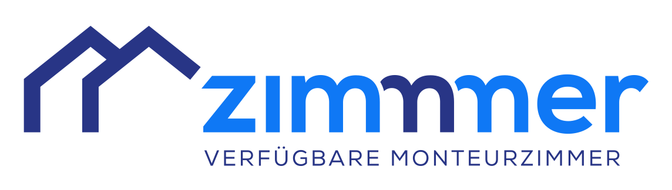

**Unsere Hausordnung**

# Allgemeines:

Falls Sie in unserer Unterkunft etwas vermissen, Nachbesserungsbedarf besteht oder wir Ihnen irgendwie behilflich sein können, wenden Sie sich bitte an uns. Wir helfen Ihnen gerne. Falls ein Schaden an der Einrichtung entsteht, teilen Sie uns dies bitte mit. Meist sind diese Angelegenheiten schnell und unkompliziert über den Arbeitgeber lösbar.

# Küche/Kühlschrank/Mikrowelle:

Geschirr, Besteck, Töpfe und Pfannen sind nach der Benutzung wieder abzuspülen. Bitte hinterlassen Sie die Küche so, wie Sie sie beim nächsten Besuch vorfinden möchten. Kühlschränke und Mikrowellen in den Zimmern sind sauber zu halten. Die Gemeinschaftsküche ist mit Töpfen, Pfannen und Küchenutensilien ausgestattet.

**Essgeschirr/Besteck:**

Teller, Besteck und Trinkgläser sind vom Gast mitzubringen und selbst zu reinigen. Die Aufbewahrung erfolgt im jeweiligen Zimmer des Gastes.

**Bettwäsche:**

Alle Betten werden von uns mit Bettwäsche ausgestattet. Die Wäsche darf nicht gewaschen, beschädigt oder mitgenommen werden. Der Wechsel der Bettwäsche erfolgt regelmäßig. Wollen sie eigene Bettwäsche verwenden teilen Sie uns das bitte mit. Beschädigte oder mitgenommene Bettwäsche wird verrechnet.

**Zimmer/Bad:**

Das gesamte Zimmer inkl. Bad/WC wird wöchentlich gereinigt. Von uns werden ein Handtuch und ein Duschvorleger zur Verfügung gestellt. Der Wechsel der Badwäsche erfolgt regelmäßig. Diese Wäsche darf nicht selbst gewaschen oder mitgenommen werden. Beschädigte oder mitgenommene Badwäsche wird verrechnet.

# Rauchen:

In unserem Quartier ist das Rauchen nicht gestattet! Bitte rauchen Sie nur draußen an den dafür vorgesehenen Stellen.

# Wertgegenstände/Einbruch/Diebstahl:

Es wird nicht für Wertgegenstände und Garderobe gehaftet.

# Parken:

Bitte nutzen Sie die Parkplätze bei der Unterkunft. Kein Parken auf öffentlichen Straßen oder auf Nachbargrundstücken.

**Wir wünschen einen schönen Aufenthalt!**

Name Ansprechperson +43 1234 567890 **E-Mail:** email@unterkunft.at

**Adresse:**  Schöne Unterkunft, Zimmerweg 1, 1234 Heimat